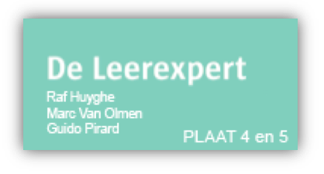
Carrosserie schilderklaar maken:

STAPPENPLAN
DOELSTELLINGEN | Tijdens een carrosserieherstelling moet een wagen verschillende werkfases doorgaan.  Eén van deze fases:  Carrosserie schilderklaar maken. Deze fase is het klaar maken van de wagen voor de spuiter zijn werktaak kan uitvoeren.  DOEL:  De leerlingen kunnen een wagen of een te spuiten onderdeel klaar maken om in de eindlak(ken) te spuiten.
WAAROM | Dit is een zeer belangrijke fase tijdens een herstelling omdat deze fase een fijne voorbereiding en werktoepassing vraagt.  Het is belangrijk dat deze “voorbereiding op eindlak” nauwkeurig gebeurt want anders zie je elke fout in het lakwerk na het spuiten van de eindlak(ken).  Om deze eindlak mooi op de wagen te kunnen spuiten moet eerst de fase: “Schilderklaar maken” goed worden afgewerkt.
WERKWIJZE | *** LEES AANDACHTIG STAP VOOR STAP! ***  STAP 1  - De gespoten grondverf vakkundig (vlak)schuren met schuurpapier en eventuele slisblok.  - Respecteer hierbij het bijhorende infoplan van de korrelgrofte: 320 – 400 – 600 - 800 – 1000 – 1200 – 1500  (Bekijk om welke eindlak het gaat voor je de korrelgrofte van je voorbereiding bepaalt)  STAP 2  - Als er nieuwe stukken moeten gespoten worden moet je deze eerst grondig ontvetten en mat schuren.  STAP 3  - Matteer (slis) je onderdelen in matrixvorm, die gespoten moeten worden aan de buiten- en eventuele binnenzijde!  STAP 4  - De uitspuitzones bepalen en voorbereiden. (Altijd in overleg met de leerkracht) Hiervoor is het belangrijk dat je enige kennis bezit van werken met “SPOTREPAIRS”.  STAP 5  - De juiste afplaktechnieken toepassen.  STAP 6  - De te schilderen onderdelen ontvetten en stofvrij maken met de juiste producten alvorens de eindlak aangebracht wordt.  STAP 7  - Nadenkit aanbrengen op de nodige plaatsen.  STAP 8  - Na het spuiten van de eindlakken moet je het afplakmateriaal vakkundig (voorzichtig) verwijderen.
VERWACHTINGEN | VANDAAG VERWACHT IK VAN JOU:  Dat jij een wagen of carrosserieonderdeel perfect kan klaar maken zodat de spuiter er nadien een eindlak kan op aanbrengen.
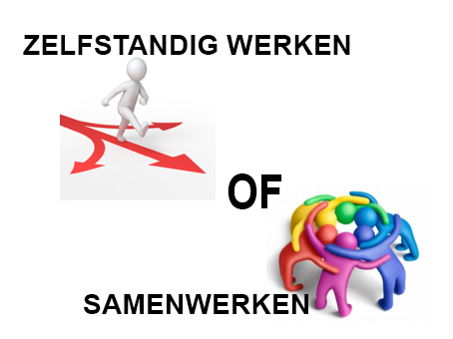 | Schilderklaar maken:  Dit is een “zelfstandige oefening” die je eigenhandig aanpakt!
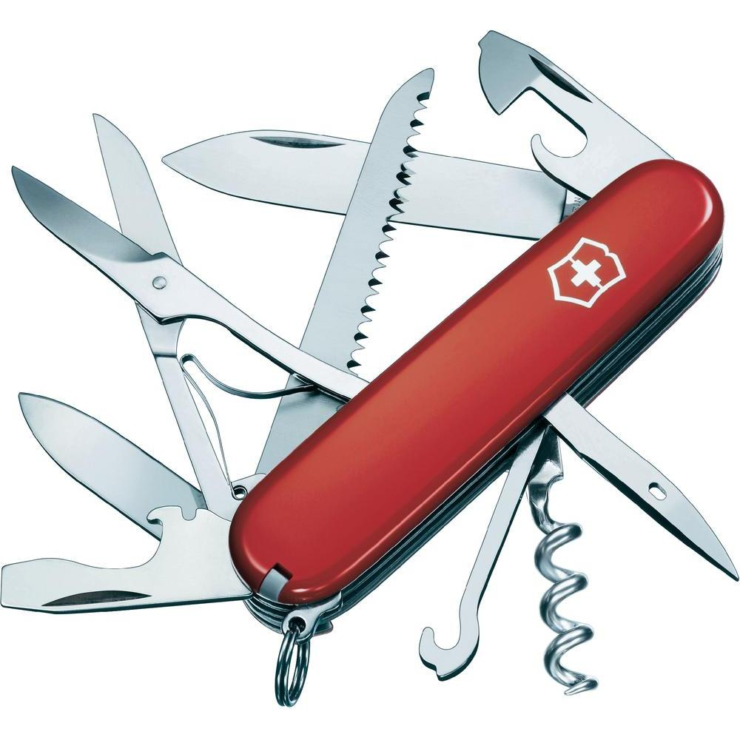  GEREEDSCHAPPEN | WAT HEB JIJ NODIG:  - Schuurpapier  - Slispapier  - Water  - Spons  - Slis- en schuurblok  - Ontvetter  - Anti-stofdoek
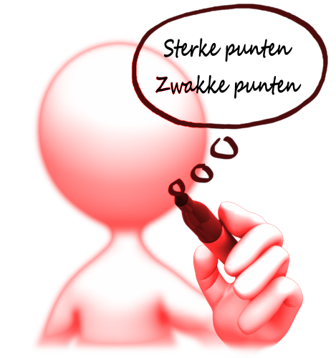  EVALUATIE | PUNTEN:  Je wordt beoordeeld op de volgende werkputen:  - Technisch inzicht  - Juiste gebruik van het gereedschap  - Resultaat  - (werk)Attitude
TIJDSMEETING | GESCHATTE WERKTIJD:  Inschatten: samen met de leerkracht.  - Naargelang de schade aan het onderdeel.  - Naargelang de grootte van het onderdeel.

